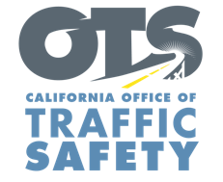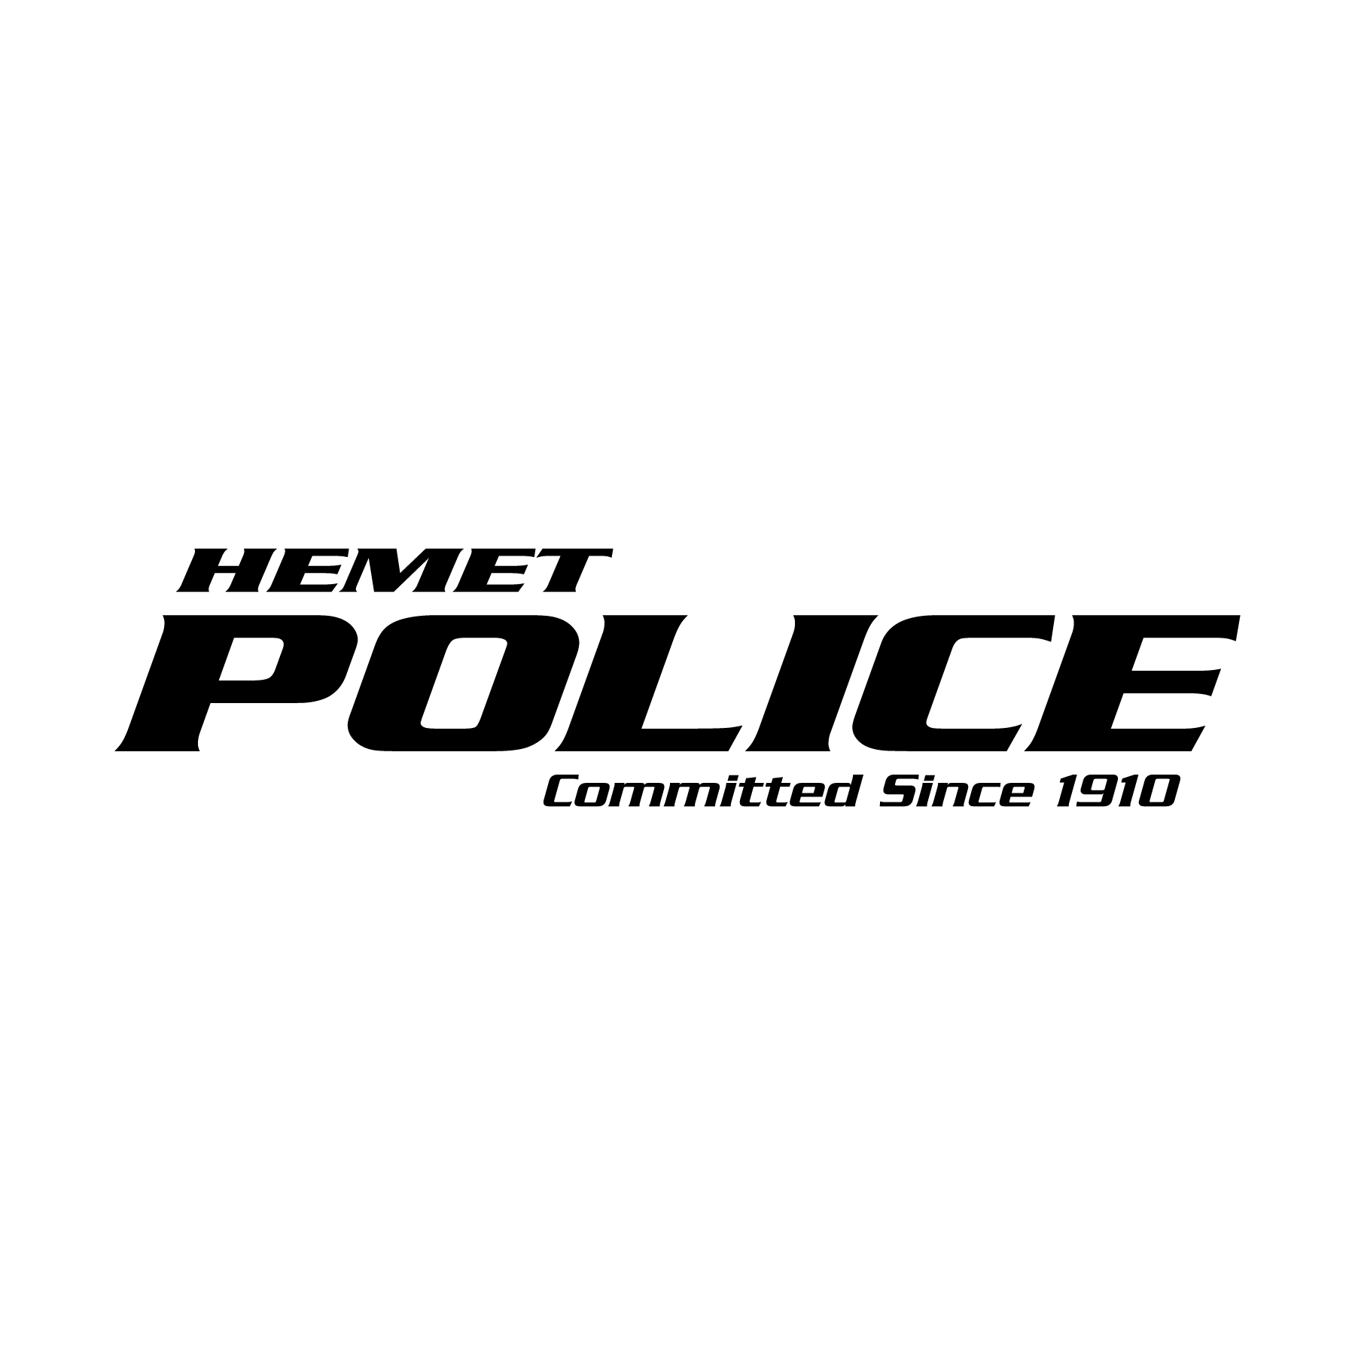

**FOR IMMEDIATE RELEASE**

Traffic Sgt. Gabriel Gomez May 24th, 2024

ggomez@hemetca.gov

(951) 765-3725

**La Campaña “Click It or Ticket” Les Recuerda a los Californianos Que Siempre Deben Abrocharse el Cinturón**

*La campaña sobre seguridad del cinturón de seguridad continúa hasta el Día de los Caídos*

Hemet, Calif. - Para el fin de semana del Día de los Caídos, el Policía de Hemet les quiere recordar a los conductores y pasajeros que siempre deben abrocharse el cinturón y abrochar a los niños en los asientos adecuados cuando visiten a amigos y familiares.

La campaña *Click It or Ticket* de este año se llevará a cabo del 20 de mayo al 2 de junio. Durante este tiempo, el Policía de Hemet tendrá a la policía activamente buscando conductores y pasajeros que no estén usando el cinturón de seguridad. También buscaran vehículos en los que niños no estén asegurados en los asientos correctos dependiendo de su edad.

“El uso del cinturón de seguridad debería ser automático para todos los conductores y pasajeros en cada viaje,” dice Sargento Gabriel Gomez “Los cinturones de seguridad salvan vidas, y todos - asiento adelante y de atrás, niños y adultos - deben recordar siempre abrocharse el cinturón".

La Administración Nacional de Seguridad Vial dice que casi 12,000 personas que murieron en choques en todo el país en 2021 no llevaban cinturón de seguridad. En California, 878 personas que murieron en choques en 2021 no usaban el cinturón de seguridad, un aumento del 12.3% con respecto a 2020.

La ley de California exige que un niño esté asegurado por un asiento de seguridad o asiento elevador hasta que tenga al menos 8 años, o al menos 4 pies y 9 pulgadas de altura. Los niños menores de 2 años deben viajar en un asiento orientado hacia atrás a menos que el niño pese 40 libras o más; o mida 40 pulgadas o más.

Los fondos para este programa provienen de una beca de la Oficina de Seguridad Vial de California, a través de la Administración Nacional de Seguridad Vial.



**###**